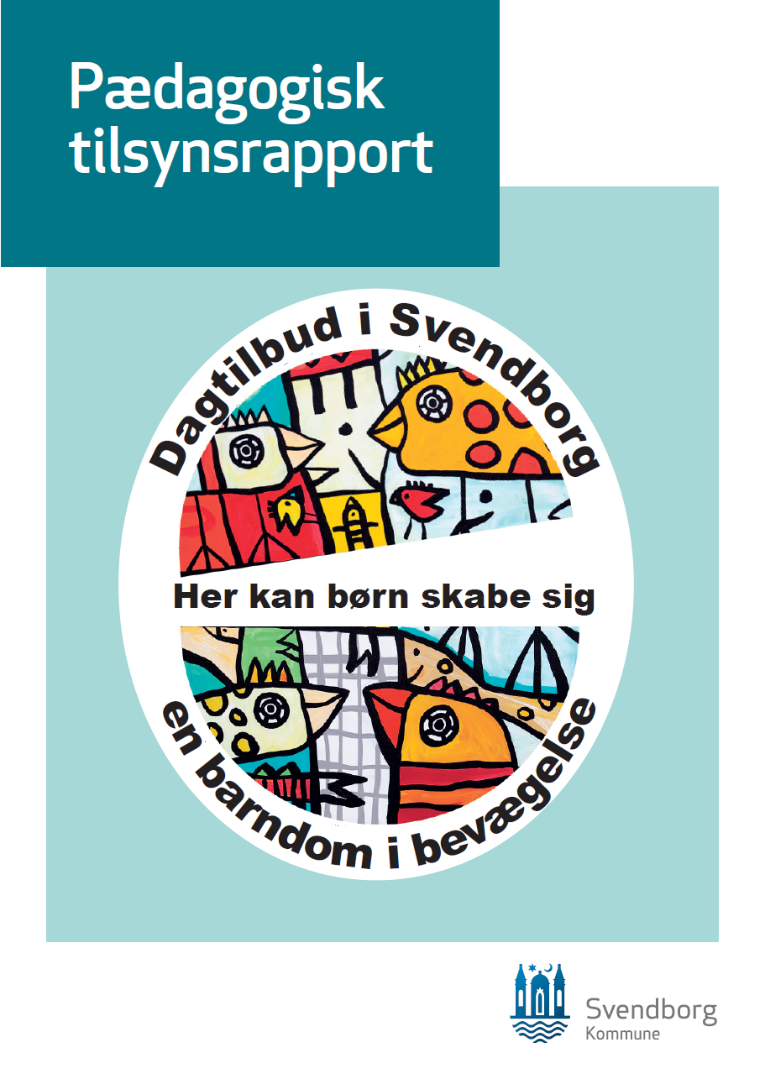
2026-2027
Fyrtårnet Lilleskovens Børnehus

Formålet og indhold

Formålet med det pædagogiske tilsyn i Svendborg Kommunes dagtilbud er både at få øje på det, der går godt samt at få øje på, hvordan det enkelte børnehus kan udvikle sig.
Ifølge Dagtilbudsloven skal der være pædagogisk tilsyn i alle dagtilbud hvert andet år med efterfølgende offentliggørelse af en tilsynsrapport.
Tilsynsrapporten opsummerer på de resultater, som tilsynet har givet anledning til og giver et indblik i børnehusets styrker og hvilke udviklingstiltag, der vil blive arbejdet med på baggrund af tilsynet.
I tilsynet foretages observationer ved brug af KIDS-metoden. KIDS er et anerkendt observationsmateriale til vurdering af kvaliteten i den pædagogiske praksis.
Observationerne foretages altid i et læringsfællesskab for at få flere øjne på praksis og for at kunne nuancere dialogerne efterfølgende på tilsynsmødet.
I Fyrtårnet foretages tilsynet af lederkollegaerne i netværket med deltagelse af pædagogisk konsulent.
Som opfølgning på tilsynet afholdes et tilsynsmøde med ledelse og bestyrelsesformand.
Et pædagogisk tilsyn er et øjebliksbillede af den pædagogiske praksis, og derfor kan en tilsynsrapport ikke stå alene i forhold til at danne sig et indtryk af kvaliteten.
Ministeriets styrkede pædagogiske læreplan er gældende i alle dagtilbud, og det pædagogiske tilsyn vil derfor også være et bidrag til evaluering af arbejdet med den pædagogiske læreplan.
I Svendborg Kommune har Børne- og Ungeudvalget godkendt ”Vision, mission og fælles pædagogisk grundlag”, som beskriver den tilgang og det værdimæssige grundlag, som kendetegner de kommunale og selvejende dagtilbud i Svendborg Kommune.
En detaljeret beskrivelse af rammerne for det pædagogiske tilsyn i Svendborg Kommune kan tilgås via dette link:
https://www.svendborg.dk/borger/barn/mit-barn-skal-i-dagtilbud/kommunale-ogselvejende-dagtilbud/tilsyn-med-kommunale-og

Forløbet i tilsynet 2026
For at understøtte at der sker pædagogisk udvikling på baggrund af et tilsyn, er tilsynet tilrettelagt som et forløb.
- Efter det uanmeldte tilsyn afholdes et tilsynsmøde hvor børnehusets dagtilbudsledelse og bestyrelse får en tilbagemelding fra observationen.
- Hvis det vurderes, at børnehuset har behov for at blive understøttet i arbejdet med at omsætte udviklingstiltagene, aftales næste skridt i samarbejde med pædagogisk konsulent.
- Børnehusets dagtilbudsleder har herefter ansvaret for at orientere medarbejderne om tilbagemeldingen fra det uanmeldte tilsyn.
- Børnehusets dagtilbudsleder har ansvaret for at udarbejde en beskrivelse af de udviklingspunkter, som børnehuset vil arbejde med på baggrund af tilsynet.
- Børnehusets dagtilbudsleder har ansvaret for at gøre tilsynsrapporten tilgængelig på børnehusets hjemmeside, når tilsynsrapporten modtages fra pædagogisk konsulent.
- På tilsynsmødet er der en dialog om både styrker og opmærksomheder fra observationerne.
Nedenfor fremgår elementerne i forløbet:
Dato for KIDS-observationer | 6. maj 2026
Dato for udarbejdelse af KIDS rapport og tilbagemeldingsskema | 11. maj 2026
Dato for tilsynsmøde | 18. maj 2026
Dato for oplæg for medarbejderne på et personalemøde | 9. juni 2026
Kollegasparring i læringsfællesskabet | I lederforum blev tilsynet gennemgået og udkast til handleplanen kvalificeret.
Involvering af medarbejdere efter personalemødet | Efter fremlæggelse af resultatet havde alle mulighed for at komme med input til hvad vi skal arbejde videre med.
Orientering om tilsynet til Forældrebestyrelsen i dagtilbuddet | 8. juni 2026
Orientering om tilsynet til Forældregruppen | Juni 2026

Øvrige elementer i tilsynet

Ud over KIDS-observationer inddrages ved behov yderligere relevante kvalitative og kvantitative data på tilsynsmødet:
- Sprogvurderingsdata af 3årige børn
- Trivselsvurderingsdata af alle børn
- Pædagogisk læreplan
- Samarbejdet med tværfaglige samarbejdspartere
- Evt. forældrehenvendelser

Børnehusets udviklingspunkter

På baggrund af tilsynet og det efterfølgende tilsynsmøde har børnehusets dagtilbudsleder i samarbejde med bestyrelse og medarbejdere valgt et eller flere udviklingspunkter fra tilsynet, som der skal arbejdes med frem mod næste tilsyn.
Udviklingspunkterne fremgår i boksen nedenfor.
Børnehus: Lilleskovens Børnehus

Beskrivelse af udviklingspunkt 1: Fysiske omgivelser - ude
Vi vil udvikle de to overdækkede rum på legepladsen, så de fremstår æstetiske, tydeligt indrettede og inviterer til varierede legemuligheder.
Vi vil inddrage børnene, så de oplever medbestemmelse.

Beskrivelse af udviklingspunkt 2: Arealet foran vinduerne i Mariehønen
Vi vil gøre området mere indbydende for børns leg.
Fokus er at det skal være et område som kan tilbyde noget andet end vi har i forvejen – fx opdeling i små grupper, lege med lav arousal, krea.
Beskrivelse af udviklingspunkt 3: Tilknytning ift. børn i udsatte positioner
Vi vil arbejde med at få implementeret Tryghedscirklen endnu mere.
Begreber skal bruges mere og være del af vores pædagogiske kultur.
Undersøge om vores miljøer, herunder legepladsen, understøtter børn i udsatte positioner, eller om der er behov for nye tiltag eller justeringer.

Samlet vurdering: (Sæt kryds i én af kasserne)
Brug for tættere understøttelse fra Dagtilbudsafdelingen Sæt kryds | Godt på vej i udviklingsarbejdet Sæt kryds  x

